Познавательное «Путешествие в Страну сказок»
Цель. Закреплять знания детей о русских народных сказках, их героях.
Задачи.
Развивать интерес к сказкам.
Формировать представления детей о диких и домашних животных.
Предварительная работа. Чтение русских народных сказок, беседа, рассматривание картинок, отгадывание загадок. Разучивание пальчиковой гимнастики. Чтение сказки и просмотр мультфильма «Теремок». Рассматривание иллюстраций с изображением диких и домашних животных.
Материалы и оборудование: медвежонок, кукла Маша (игрушки; за них действует и говорит взрослый, ковёр, пазлы к сказке "Теремок", фигурки домашних и диких животных.

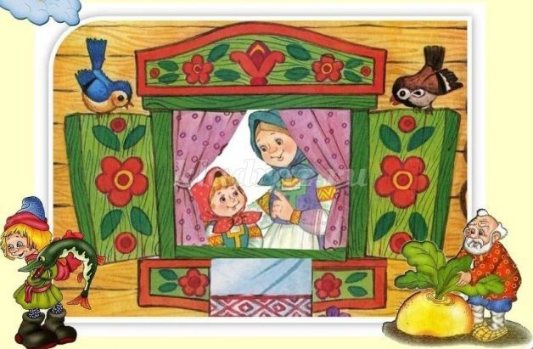

Ход ОД
Воспитатель. Здравствуйте, ребята. Давайте поприветствуем друг друга.
Давай с тобой обнимемся,
И над землей поднимемся,
Тепло сердец соединим,
И станем солнышком одним!
Звучит музыка из песни: «В гостях у сказки»
Воспитатель. Дети, я знаю, что вы любите сказки? Правда?
Дети. Да
Воспитатель. Тогда я предлагаю вам отправиться в путешествие в Страну сказок. Вы хотите?
Дети. Да, хотим.
Воспитатель. А на чем бы вы хотели бы отправится в путешествие?
Дети. На ковре самолете.
Воспитатель. Ну, хорошо. Усаживайтесь поудобнее на наш ковер-самолет.
Звучит волшебная музыка: «Мы летим»
Воспитатель. Вот мы с вами и прилетели. Понравилось вам летать на ковре-самолёте?
Дети. Да
Воспитатель. Ребята, мы с вами оказались на пригорке. Смотрите а здесь стоит домик. Из окошка домика выглядывает медвежонок.
Медвежонок. Здравствуйте, детишки, девчонки и мальчишки. А вы любите сказочные загадки?
Дети. Да, любим.
Медвежонок. Ну, тогда слушайте внимательно и отгадывайте
На тарелочке лежал,
Как остыл и убежал.
Встретил он зверей в лесу,
На беду свою — лису.
Ей попался на зубок
Круглый, вкусный.
Дети. Колобок
Невелик собою дом,
Но зато вместителен.
Уместиться можно в нём
Самым разным жителям.
Но висит на нём замок.
Этот домик –
Дети. Теремок
Бабушка за дедушку
Ухватилась крепко:
«Ох, никак не вытянуть,
Помогите, детки!»
Добрые помощники
Скоро набегут,
Победит упрямицу
Общий, дружный труд.
Дети. Это репка
Медвежонок. Молодцы, ребята. Все загадки отгадали, большое вам спасибо.
Воспитатель. Медвежонок, и тебе большое спасибо за интересные загадки, но нам пора идти дальше. До свидания.
(Дети прощаются с медвежонком)
Воспитатель. Ой, ребята, слышите, кто-то плачет? Ой, да это наша кукла Маша.
Кукла Маша. Ох, я забыла сказку одну, поэтому никак не могу собрать картинки из пазлов.
Воспитатель. Так мы тебе поможем! Правда, ребята. Наши дети все умеют.
Дети. Поможем

Проводится игра: «Угадай сказку»
Дети подходят к столу, на котором лежат пазлы. Они выкладывают картинки к сказке "Волк и семеро козлят".
Маша. Ребята, спасибо, без вас я бы не вспомнила эту сказку и не сложила бы картинку.

Проводится пальчиковая игра «Репка»
В огороде дедка репку посадил
И водой из лейки, репку он полил («Колечки»)
Расти, расти репка, и сладка, и крепка.
Расти, расти репка, и сладка, и крепка («Хлопки»)
Выросла репка всем на удивление («Колечки»)
Большая – пребольшая, всем хватит угощения («Лучики»)
Выросла репка и, и сладка, и крепка.
Выросла репка, и сладка, и крепка. («Хлопки»)
Воспитатель. Ребята назовите, какие сказки вы узнали еще сегодня?
(Ответы детей)
Воспитатель. Молодцы, ребята. А теперь давайте занимайте места на ковре самолете, нам пора возвращаться в детский сад.
Быстро летает ковер-самолет
Словно на крыльях тебя он несет
Можно на нем, куда хочешь, добраться
Самое главное - крепче держаться
Под музыку дети возвращаются в детский сад.
Воспитатель. Ребята, вот мы и дома. Скажите где мы с вами были? В каких сказках побывали? Понравилось ли вам наше путешествие на ковре-самолете?
Дети. Понравилось.
Воспитатель. Вы все молодцы! Очень старались, и все задания выполнили правильно.

